Spider 快速入门

Spider 是一个开放性数据采集平台。用于和各种传感器、数据服务器进行交互进行数据采集，然后将采集到的数据传输给Mars数据库或者第三方的数据库。

目前支持的协议有：MQTT、Modbus、OPC UA。

Spider 平台由开发时(InSpiderStudio)、运行时(InSpiderRun)2部分组成。

名词定义：

采集工程：运行在一台机器上的采集工程。一个工程可以完成对多个设备的采集，包括多个设备。

API：Spider 和Mars或者第三方数据库进行通信的接口。

设备：对应于一个具体物理设备的采集单元，一个设备包括驱动和通道。

驱动：和设备通信时采用的设备通信协议以及配置参数。

通道：和设备通信时采用的通信类型，例如TCP、UDP、串口等。

# Spider 开发

双击InSpiderStudio.exe 打开开发界面。通过界面左侧的操作面板的下“添加”菜单，添加一个采集工程。如下图：

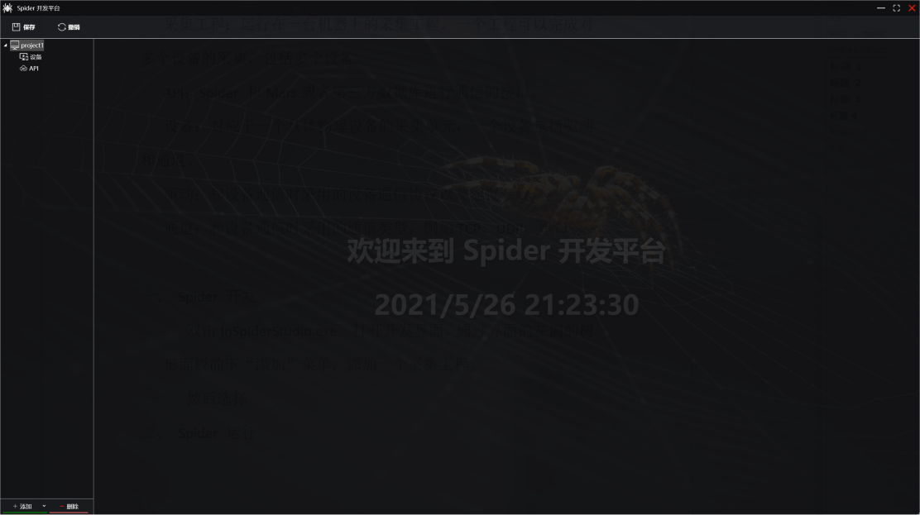

## 设备开发

选择某个采集工程下的“设备”节点，然后通过“添加”菜单添加一个设备，选择该设备后，在右侧的工作区中，对改设备进行配置。一个设备包括通信和变量2部分，通信用于配置配置和设备通信时使用的驱动以及通道；变量则用于定义采集的哪些量。

* 通信配置

主要配置设备协议以及通道类型，如下图：

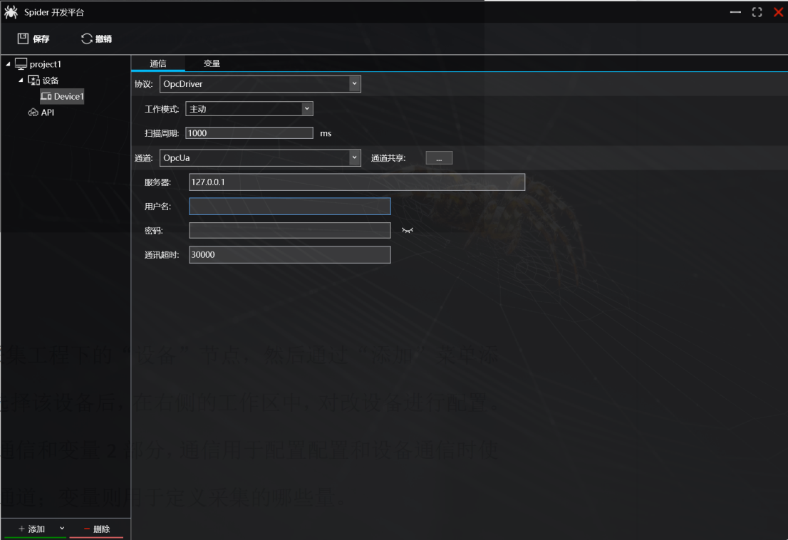

上图中“协议”是指和设备通信使用的通信协议，也就是各种常规说法中的设备驱动。

工作模式：主动、被动。主动是指Spider 主动发送查询指令；被动则是Spider 被动接受设备上传过来的数据。

通道：依赖协议的选择，这里只能选择支持的通道类型。例如如上图，如果协议选择OPC Driver 则通道目前只支持OPC UA 通道，OPC DA通道后期也会支持。

通道共享：当多个设备使用一个串口、TCP连接进行通信的时候，不同的设备可以关联同一个通道配置。上图中点击通道共享后面的”...”按钮，浏览选择并关联使用的通道。如下图：

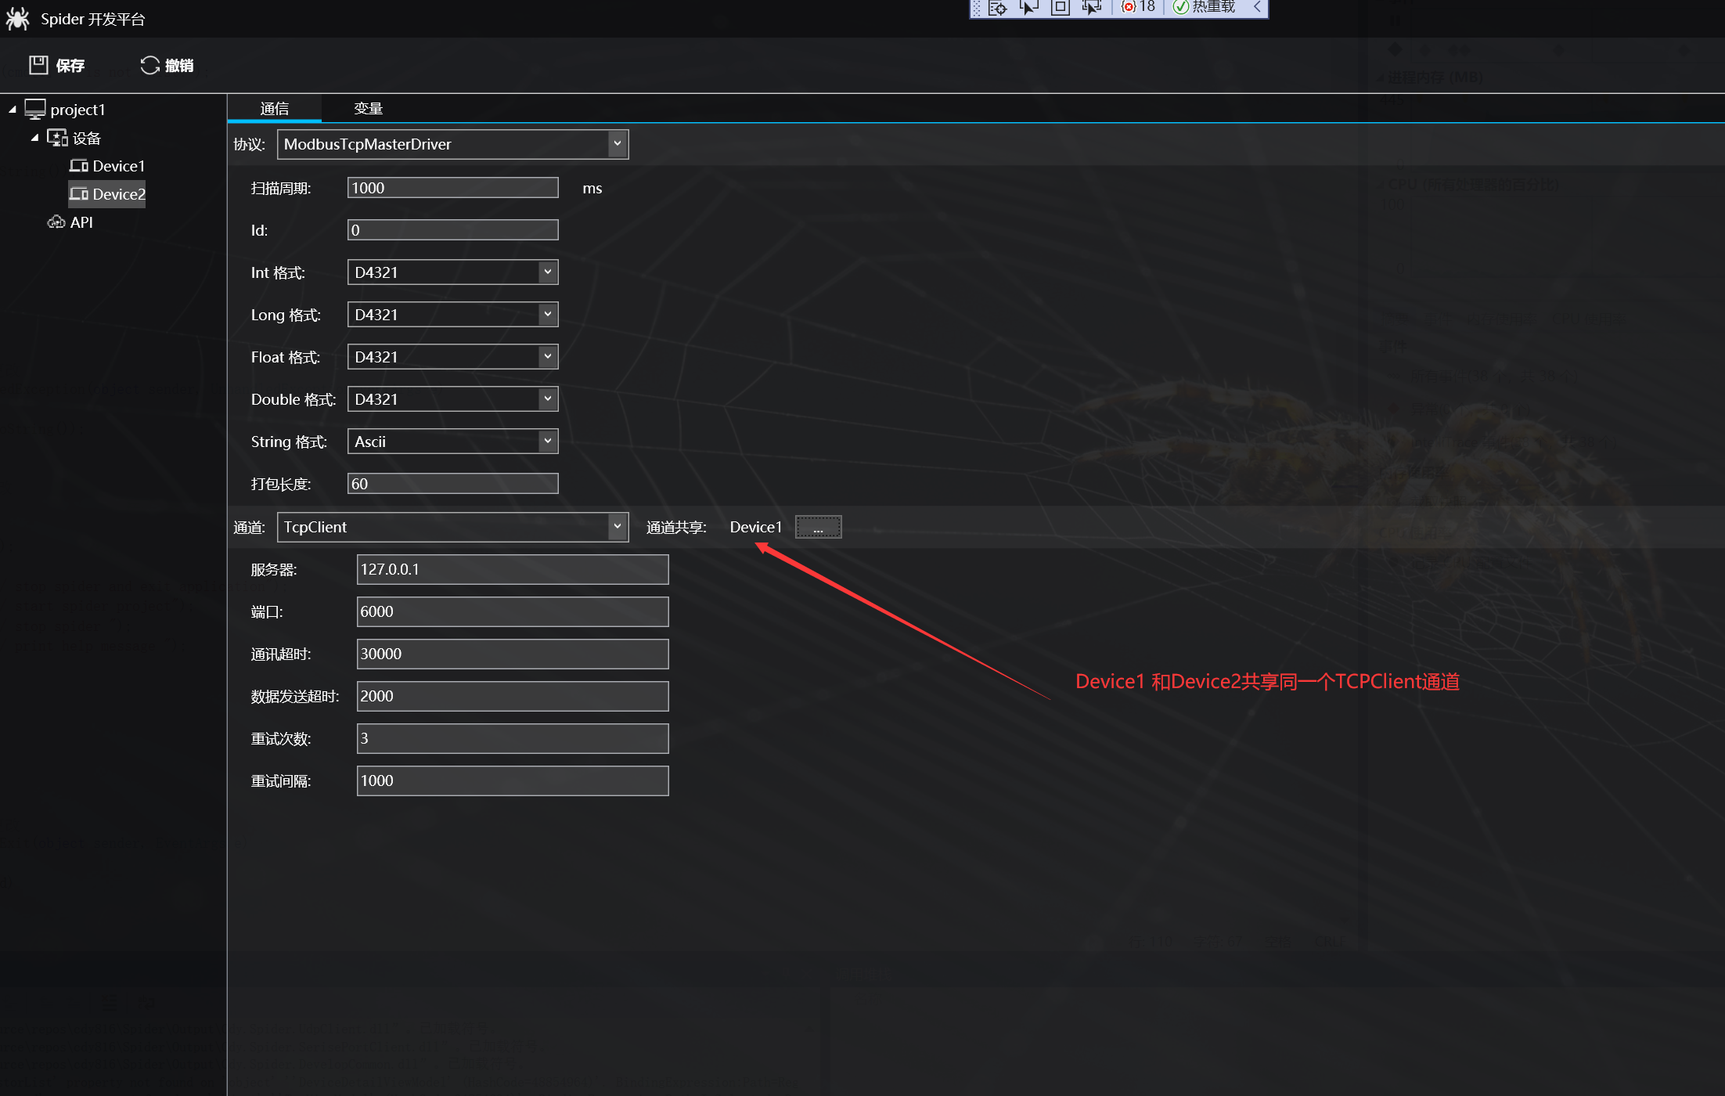

* 变量配置

变量用于连接现场设备中的数据(寄存器)和后台数据库中的变量。所以一个变量的定义包括名称、类型、数据库变量、寄存器、传输方向等。

传输方向：用于定义数据的流向，支持设备到数据库、数据库到设备、双向。可通过该属性用于配置设备中数据是只读的、只写的还是可读写的。

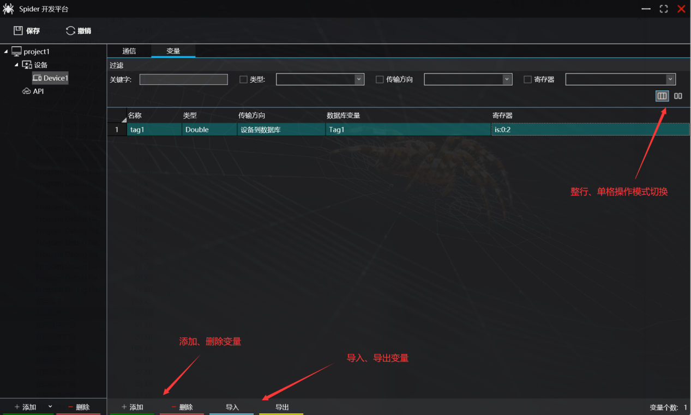

关于数据库变量、以及寄存器的配置，这里支持批量进行配置。操作过程如下：

* + - 选择多个要配置的变量。
    - 在右键菜单中，选择“数据库变量选择”、“寄存器配置”等菜单。
    - 在弹出的选择、配置界面中选择多个变量、寄存器。
    - 选择的多个结果值，会自动应用到选择的变量上。

## API 配置

选择某个工程节点下API节点，配置Spider和Mars数据库进行通信的参数。如下图：

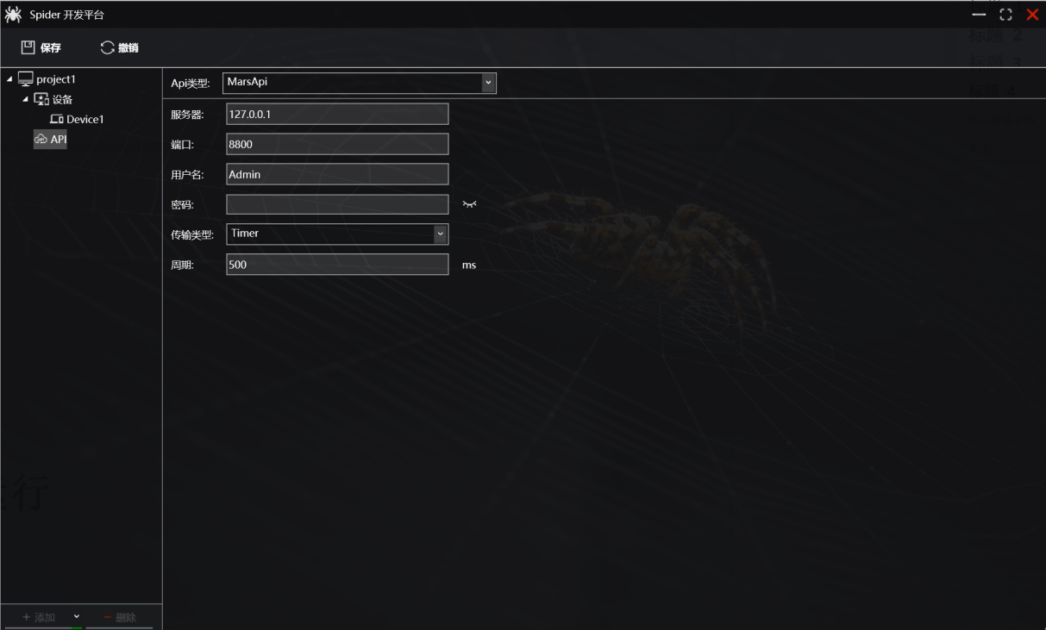

传输类型：定时、值改变。值改变，只要变量的一改变就主动推送给Mars数据库；定时，则按照固定周期，将所有的变量上传到Mars 数据库。

## 配置结果

InSpiderStudio 开发的结果，存放在Data子目录里。如下图：

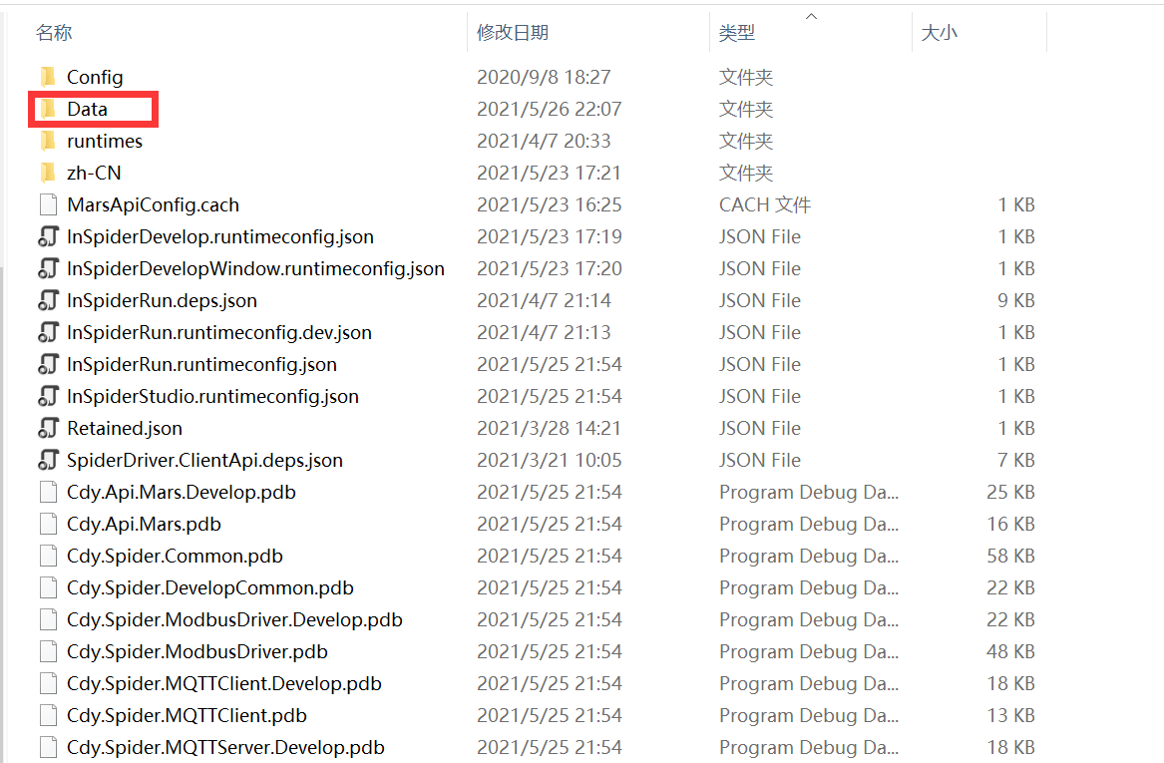

在需要备份或移动的时候，可以直接将Data目录的工程文件拷贝走。

# Spider 运行

InSpiderStudio 开发完成后，则通过InSpiderRun 运行开发结构。

双击InSpiderRun 后,在控制台窗口中通过输入 start project 命令，来启动project 工程；或者在启动InSpiderRun 的时候把工程名作为参数直接传递给InSpiderRun 。

